GUÌA DE MATEMÀTICAS 1
NOMBRE:
CURSO: | 3° Y 4ºBásico | FECHA
OBJETIVO DE APRENDIZAJE (UNIDAD)  OA1 - Contar números del 0 al 1 000 de 5 en 5, de 10 en 10, de 100 en 100: • empezando por cualquier número natural  menor que 1 000 • de 3 en 3, de 4 en 4…, empezando por cualquier múltiplo del número correspondiente |  |  | HABILIDADES DEL O.A |  | HABILIDADES DE LA GUIA
 |  |  | - Descubrir regularidades matemáticas –la estructura de las operaciones inversas, el valor posicional en el sistema  decimal, patrones como los múltiplos– y comunicarlas a otros. |  | Cuentar una secuencia de números a partir de un número dado de 5 en 5, de 10 en 10 y de 100 en 100, hacia  adelante y hacia atrás.
Identificar y corrigen errores u omisiones en una secuencia con a lo menos 5 números para que el conteo
sea correcto.
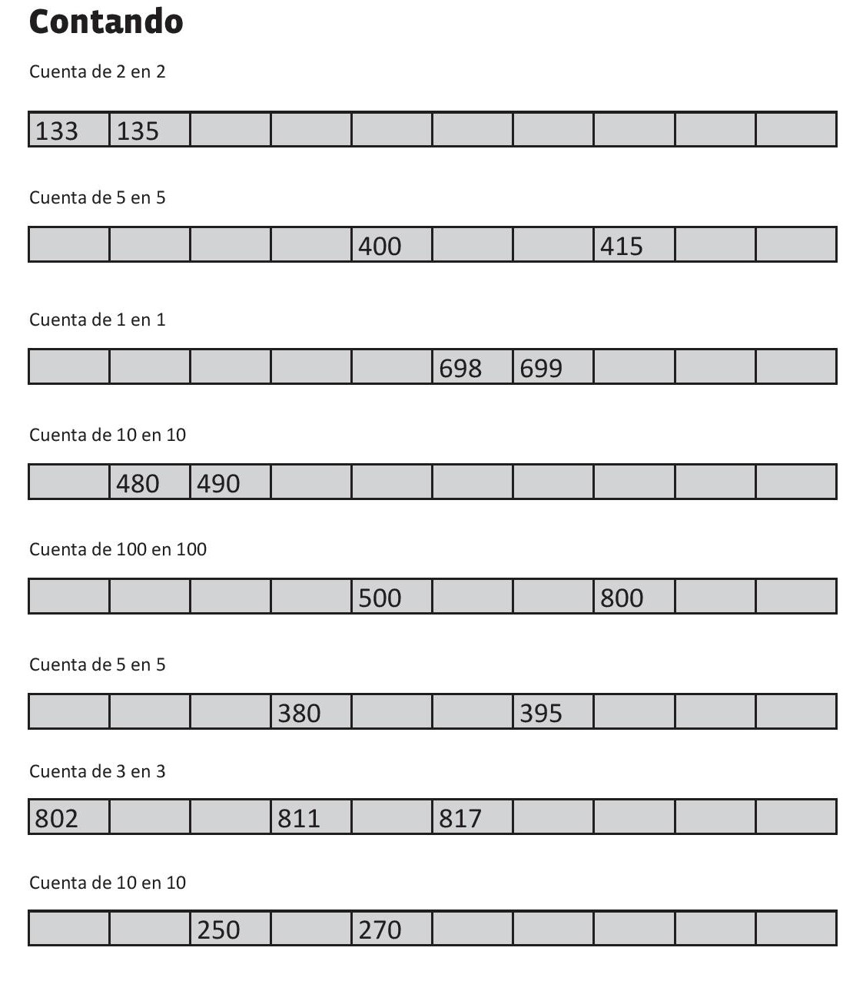

GUÌA DE MATEMÀTICAS 2
NOMBRE:
CURSO: | 3° Y 4ºBásico | FECHA
OBJETIVO DE APRENDIZAJE (UNIDAD)  OA1 - Contar números del 0 al 1 000 de 5 en 5, de 10 en 10, de 100 en 100: • empezando por cualquier número natural  menor que 1 000 • de 3 en 3, de 4 en 4…, empezando por cualquier múltiplo del número correspondiente |  |  | HABILIDADES DEL O.A |  | HABILIDADES DE LA GUIA
 |  |  | Transferir los procedimientos utilizados en situaciones ya resueltas a problemas similares |  | Cuentar de 3 en 3, comenzando desde cualquier múltiplo de 3, hacia adelante y hacia atrás.
 |  |  | Descubrir regularidades matemáticas –la estructura de las operaciones inversas, el valor posicional en el sistema  decimal, patrones como los múltiplos– y comunicarlas a otros. |  | Cuentar una secuencia de números a partir de un número dado de 5 en 5, de 10 en 10 y de 100 en 100,  hacia adelante y hacia atrás.
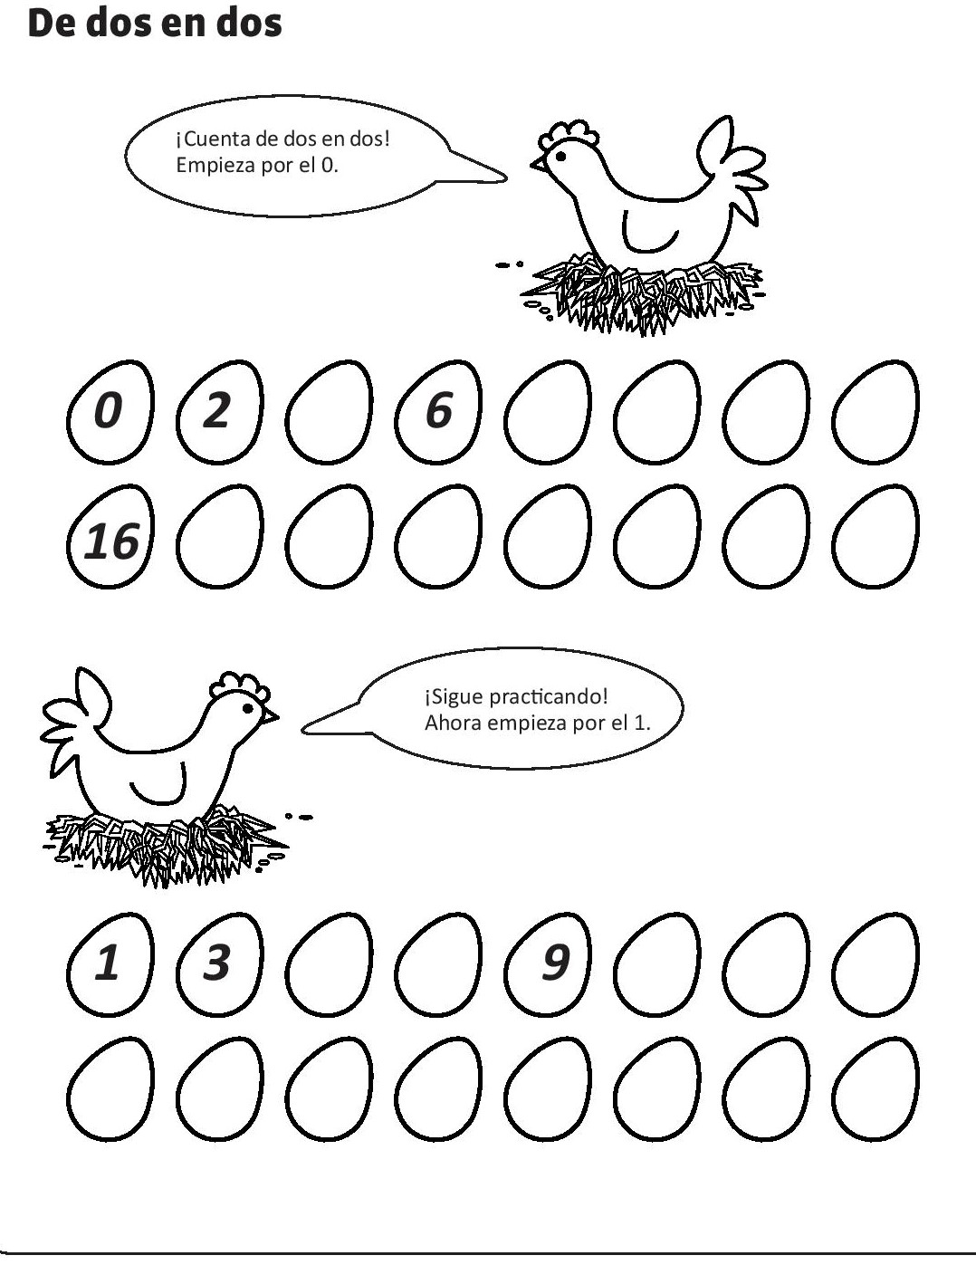

GUÌA DE MATEMÀTICAS 3
NOMBRE:
CURSO: | 3° Y 4ºBásico | FECHA
OBJETIVO DE APRENDIZAJE (UNIDAD)  OA1 - Contar números del 0 al 1 000 de 5 en 5, de 10 en 10, de 100 en 100: • empezando por cualquier número natural  menor que 1 000 • de 3 en 3, de 4 en 4…, empezando por cualquier múltiplo del número correspondiente |  | HABILIDADES DEL O.A |  | HABILIDADES DE LA GUIA
 |  | Transferir los procedimientos utilizados en situaciones ya resueltas a problemas similares |  | xCuentar de 3 en 3, comenzando desde cualquier múltiplo de 3, hacia adelante y hacia atrás
Utilizar formas de representación adecuadas, como esquemas y tablas, con un lenguaje técnico específico y con los
símbolos matemáticos correctos
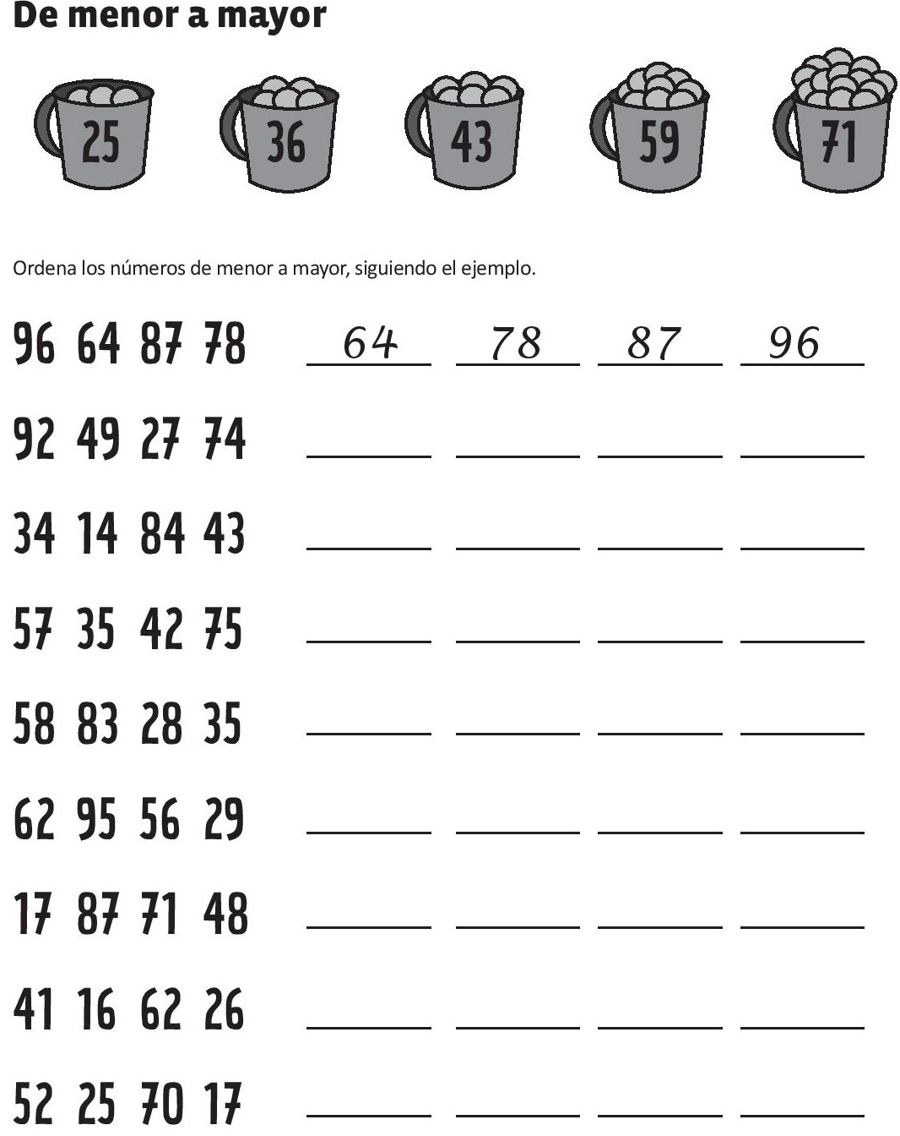
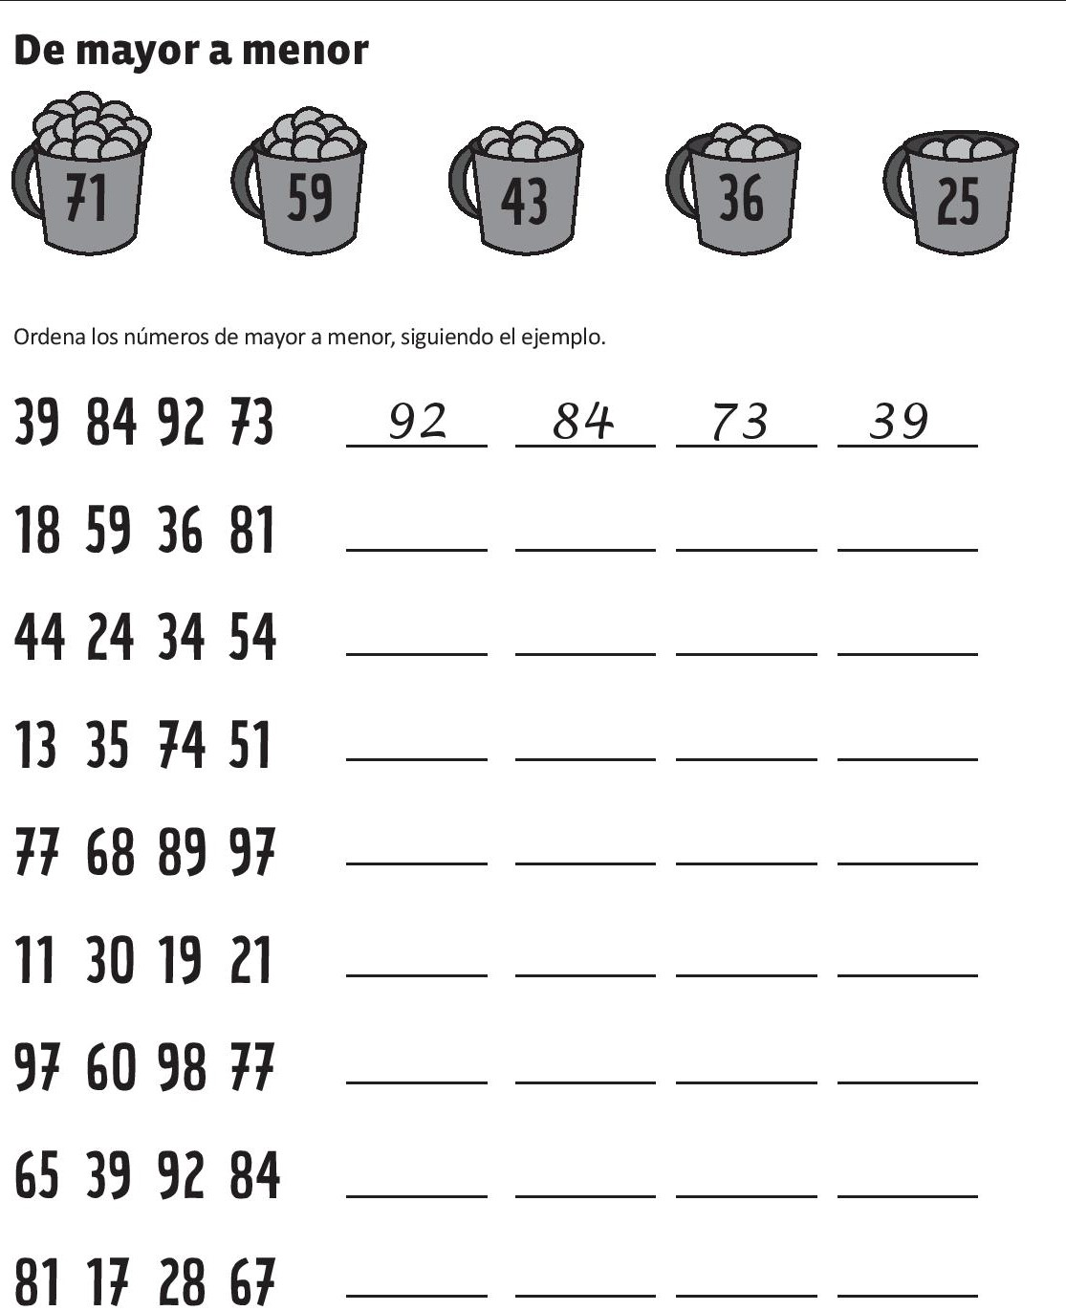

GUÌA DE MATEMÀTICAS 4
NOMBRE:
CURSO: | 3° Y 4ºBásico | FECHA
OBJETIVO DE APRENDIZAJE (UNIDAD)  OA2 - Leer números hasta 1 000 y representarlos en forma concreta, pictórica y simbólica. |  | HABILIDADES DEL O.A |  | HABILIDADES DE LA GUIA
 |  | Utilizar formas de representación adecuadas, como esquemas y tablas, con un lenguaje técnico específico y con los  símbolos matemáticos correctos. |  | Representar la cantidad de elementos
 |  | Transferir los procedimientos utilizados en situaciones ya resueltas a problemas similares
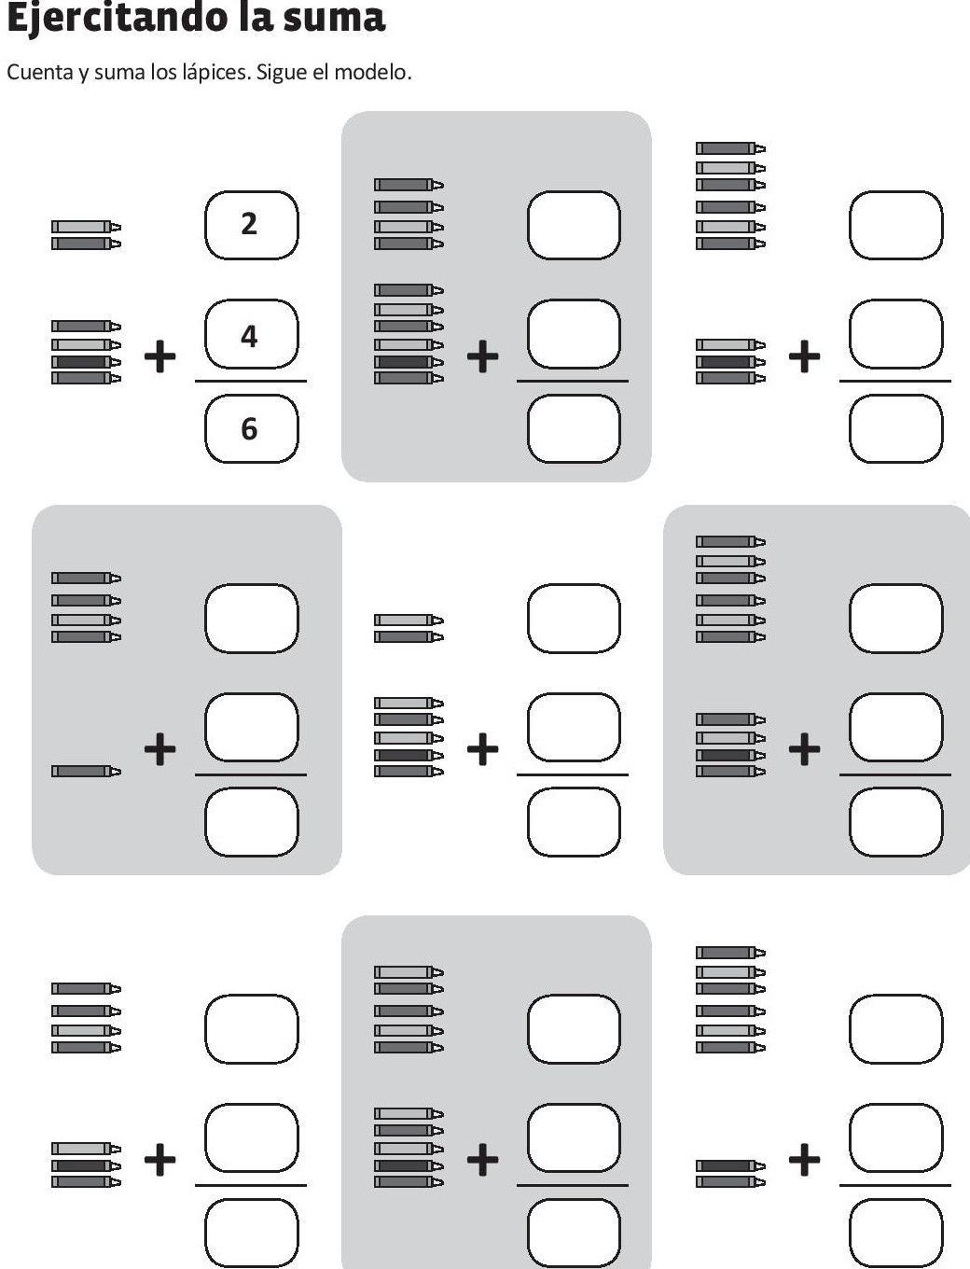

GUÌA DE MATEMÀTICAS 5
NOMBRE:
CURSO: | 3° Y 4ºBásico | FECHA
OBJETIVO DE APRENDIZAJE (UNIDAD)  OA3 - Comparar y ordenar números naturales hasta 1 000, utilizando la recta numérica o la tabla posicional de manera  manual y/o por medio de software educativo. |  | HABILIDADES DEL O.A |  | HABILIDADES DE LA GUIA
 |  | Utilizar formas de representación adecuadas, como esquemas y tablas, con un lenguaje técnico específico y con los  símbolos matemáticos correctos. |  | Escribir números de múltiplos de diez hasta 90 en cifras y en palabras.
 |  | Transferir los procedimientos utilizados en situaciones ya resueltas a problemas similares. |  | Leer números del 0 al 1 000, dados en cifras o en palabras.
